Immunologie

Sommaire

Chapitre 1 : LE DEROULEMENT DE LA REPONSE IMMUNITAIRE.

Lors de la réaction, il y a intervention de cellules immunitaires. Ces cellules produisent des effecteurs dont le rôle est de détruire l'antigène (Ag) par un mécanisme qui doit être très spécifique : destruction des éléments étrangers mais pas cellules de l’individu.
On a 2 types de réaction :
- réaction à médiation humorale (produit des anticorps ->Ac)
- Réaction à médiation cellulaire (cellules tueuses : lymphocytes cytotoxiques)
Il y a des interactions entre ces deux réactions.

I\ La capture et la présentation de l’Ag
A\ La capture (ou captation).
C’est la première étape. L'Ag pénètre et des monocytes (s’ils sont dans le sang) ou des macrophages (s’ils sont dans les tissus) vont le capturer. Ces cellules sont présentes partout et surtout près des lieux de pénétration de l'Ag (muqueuses et peau). On trouve aussi des cellules dendritiques qui peuvent capturer l'Ag. Les plus importantes de cette catégorie sont les cellules de Langerhans situées sous la peau.
La capacité de ces cellules est la phagocytose (avale l'Ag).
Le macrophage reconnaît l'Ag de manière non-spécifique.
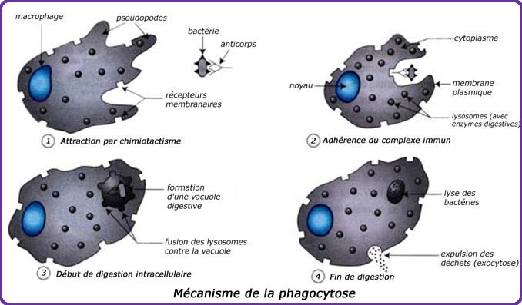

B\ La présentation.
L'antigène (bactérie, virus,...) est composé entre autres de protéines, association d'acides aminés (AA). Au cours de la destruction, les protéines seront coupées. On trouvera alors des peptides de 9 AA. Les sucres vont aussi êtres coupés. Dans la cellule phagocytante, des éléments sont capables de fixer des peptides de 9 AA. Cette molécule migrera vers la membrane pour présenter le peptide à l'extérieur. C'est le CMH (Complexe Majeur d'Histocompatibilité).

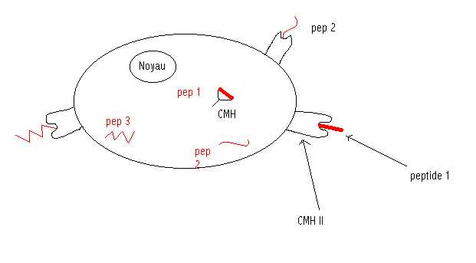
Le CMH II est très spécifique du système immunitaire. Ce sont des cellules présentatrices de l'antigène (CPAg).
Une CPAg est soit :
- monocyte
- macrophage
- cellule dendritique

II\ Reconnaissance.
Le peptide est reconnu de manière spécifique par les lymphocytes T. Ils possèdent un récepteur qui peut reconnaître un peptide porté par le CMH. Les lymphocytes B produiront ensuite des Ac mais en reconnaissant l'Ag directement à l'état soluble. Les LT et LB peuvent communiquer grâce à des cytokines.

III\ Les acteurs de la réponse immunitaire spécifique.

A\ Les lymphocytes T.
Morphologiquement LB et LC sont quasiment identiques, ce sont des cellules avec un gros noyau. Ils peuvent reconnaître spécifiquement l'Ag grâce à un récepteur à Ag.
Ces cellules vont être sélectionnées à leur naissance (celles reconnaissant le soi seront détruites). Lors d'une infection, on observe un phénomène d'expansion des cellules spécifiques à l'Ag (prolifération).
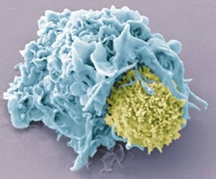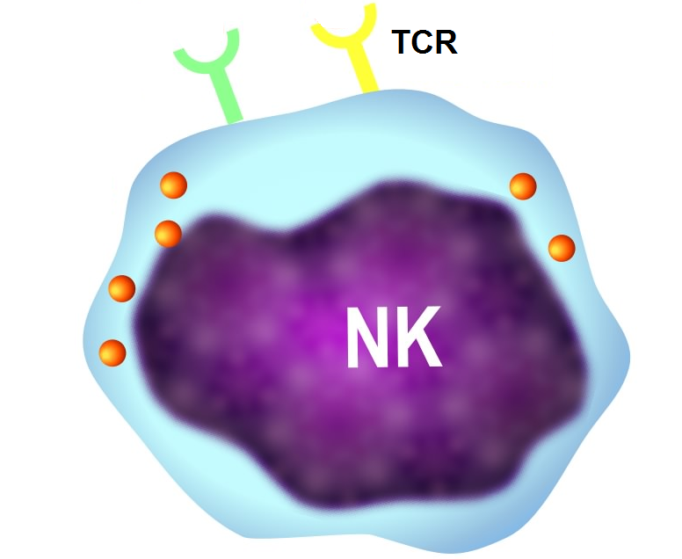
Les LT proviennent du thymus (au-dessus du cœur).
Ceux-ci peuvent être de deux types :
- T auxiliaires (Taux., Th) qui vont reconnaître l'Ag puis produire des cytokines pour aider les autres cellules à fonctionner.
- T cytotoxiques (Tc) : cellules tueuses qui jouent surtout un rôle quand infection par un virus
Les 2 familles portent le TCR. Ce récepteur ne reconnaît que l'Ag dégradé : un peptide associé au CMH.
Quand il le reconnaît :
- Th -> CMH II/peptide
- Tc -> CMH I/peptide
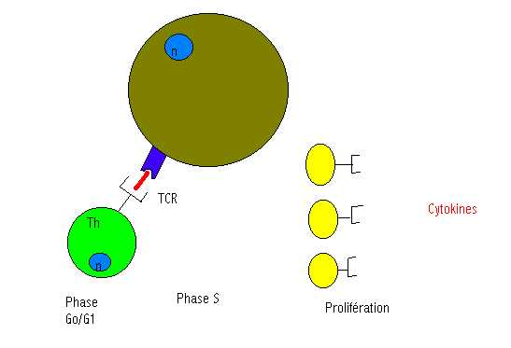

B\ Les lymphocytes B

Ils possèdent aussi un récepteur : le BCR. C'est un anticorps de membrane. Les Anticorps sont des Immunoglobulines (Ig).
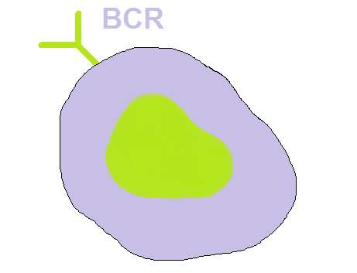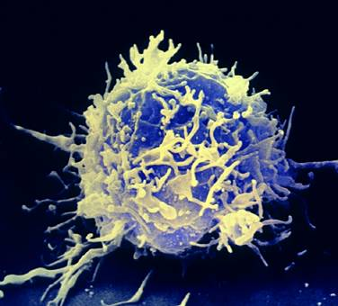
Ils sont spécifiques mais reconnaissent l'Ag sous forme soluble. Ils changent alors de forme et se mettent à exprimer des récepteurs aux cytokines. Quand les cytokines arrivent, ils se mettent à proliférer.
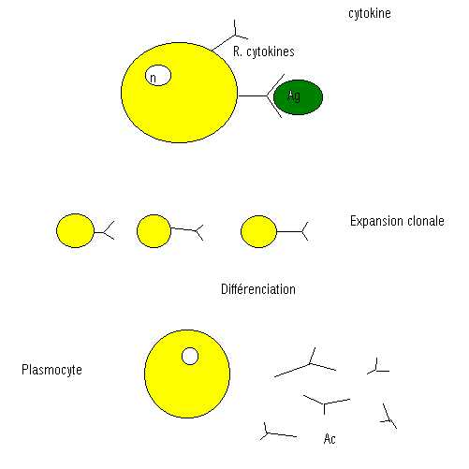
Ils subissent alors une différenciation et deviennent des plasmocytes. Ils se mettront alors à libérer des Ac qui vont participer à la destruction de l'Ag.

C\ Les cytokines.
C'est une famille de molécules. On les appelle :
- Interleukines quand elles permettent une interaction entre deux cellules
- Lymphokines quand elles sont produites par un lymphocyte
- Interférons
- TNF (Tumor Necrosis Factor)
Les lymphocytes, les macrophages,... les produisent mais aussi certaines cellules comme les cellules du placenta. Elles agissent sur les cellules du système immunitaire mais aussi sur d'autres cellules.
- Interleukine 1 (IL1) : elle est produite par les macrophages. Elle va agir au niveau des LTh mais aussi des LB.
- IL2 et IFN alpha (interféron) (=type1<-Th1) : sont produites par un LTh une fois qu'il a reconnu le peptide associé au CMH. L'IL1 permet l'augmentation de cette production. Elles permettent d'activer la prolifération des LTh et active les LTc.
- IL4, 5,6,10,13 (type2<-Th2) : activent les LB. Elles ont un rôle dans l'expansion clonale et la différenciation. Elles sont produites par les LTh.
Le rôle essentiel des cytokines est de stimuler l'activité des cellules.
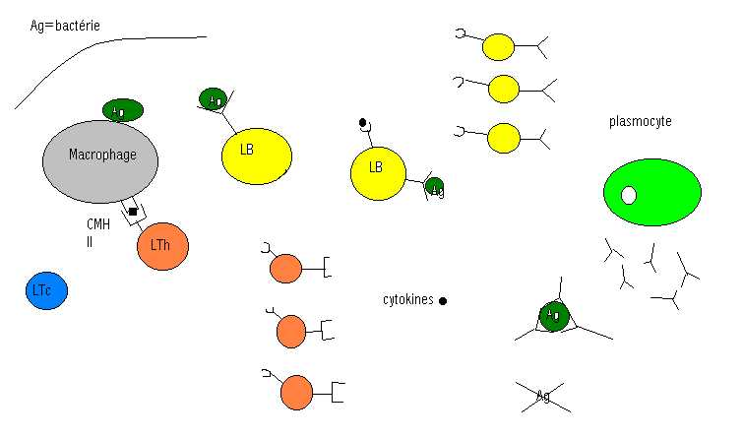
Quand il n'y a plus d'Ag, tout s'arrête mais il reste des LT ou LB mémoire qui permettront une réaction plus rapide.

